  ΕΛΛΗΝΙΚΗ ΔΗΜΟΚΡΑΤΙΑ  ΝΟΜΑΡΧΙΑΚΗ ΑΥΤΟΔΙΟΙΚΗΣΗ ΧΙΟΥ  ΤΜΗΜΑ ΔΗΜΟΣΙΩΝ ΣΧΕΣΕΩΝ  Συνδιοργάνωση    &   | ΣΥΝΑΥΛΙΑ ΤΟΥ  ΦΙΛΑΡΜΟΝΙΚΟΥ ΣΥΛΛΟΓΟΥ ΣΚΡΙΠΕΡΟΥ ΚΕΡΚΥΡΑΣ  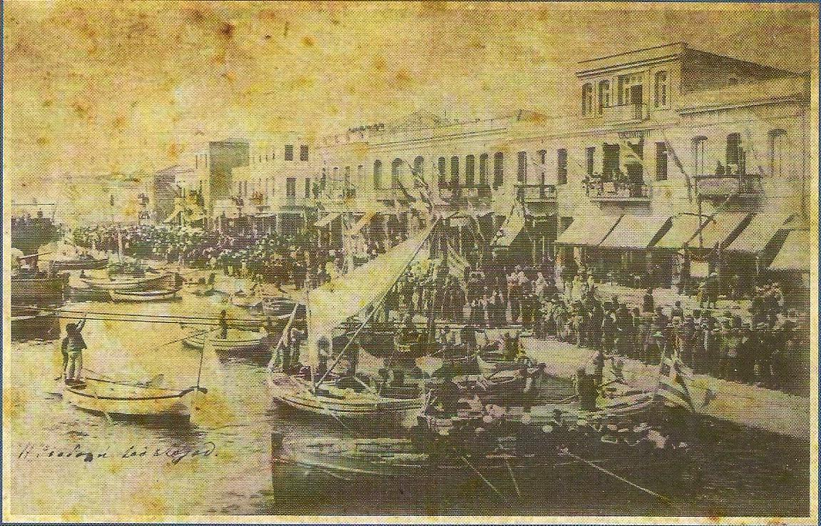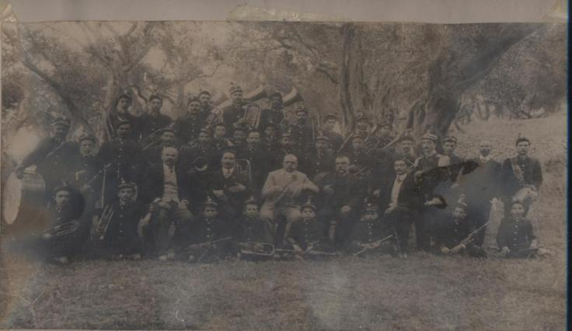  Φωτο. :Από το Λεύκωμα της συλλογής Φ. Αργέντη της Φωτο.: Από το αρχείο του Φιλαρμονικού Συλλόγου Σκριπερού  Βιβλιοθήκης Κοραή (Five photograps of Liberation of Chios) Κέρκυρας  ♪ στα πλαίσια των εκδηλώσεων Εορτασμού της ♪  ♪ 11^{ης} Νοεμβρίου 1912 ♪  ♪ Ημέρας Απελευθέρωσης της Χίου ♪  ♪ από την Τουρκική κατοχή ♪  ♪ Ομήρειο Πνευματικό Κέντρο Δ.Χίου ♪  ♪ Τετάρτη 10 Νοεμβρίου 2010 ♪  ♫ ώρα 8.30 μ.μ ♫  ♪ Η παρουσία σας θα είναι τιμή και ευχαρίστηση ♪  ♪ για τους Οργανωτές, τους Συνδιοργανωτές, τους Χορηγούς και ♪  ♪ τον Φιλαρμονικό Σύλλογο Σκριπερού Κέρκυρας. ♪  Είσοδος Ελεύθερη  Χορηγοί        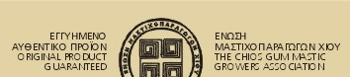


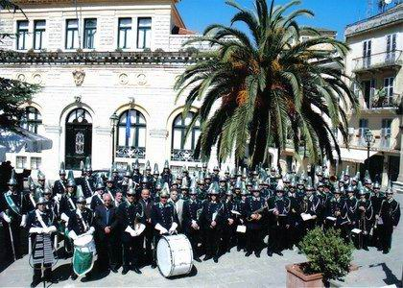
Φωτο.: Από το αρχείο του Φιλαρμονικού Συλλόγου Σκριπερού Κέρκυρας

Ο Φιλαρμονικός Σύλλογος Σκριπερού της Κέρκυρας, ιδρύθηκε το Μάιο του1909 με σκοπό την προώθηση πολιτιστικών εκδηλώσεων και εκμάθηση μουσικών τεχνών. Ο Σύλλογος με τα εκπαιδευτικά μουσικά τμήματα που διατηρεί συμμετέχει σε πλήθος κοινωνικών, πολιτιστικών, θρησκευτικών και μορφωτικών εκδηλώσεων, στην Κέρκυρα, στην υπόλοιπη Ελλάδα και το εξωτερικό (Ιταλία, Αυστρία, Πολωνία). Έχει συμμετάσχει σε φεστιβάλ και έχει πραγματοποιήσει επίσης συναυλία τον Σεπτέμβριο του 2009 στο Μέγαρο Μουσικής Αθηνών.
Η Φιλαρμονική αποτελείται από 55 μουσικούς και αρκετοί από αυτούς είναι ενεργά μέλη της Εθνικής Λυρικής Σκηνής.
Επικοινωνία: Τμήμα Δημοσίων Σχέσεων Ν.Α Χίου τηλ & fax 2271044206 e-mail: ds_nachios@yahoo.com

